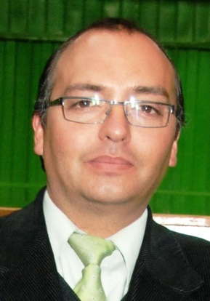

Claudio Gabriel González Rojas.

Calle Cobija N° 2365 ,
Condominio Los Olivos casa N° 6.
Celular: 77263824 – 68485884.
E-mail: cggr74@gmail.com

Profesiones: Técnico Electrónico ; Profesor General Básica.

Experiencia profesional

2000-2005 Abastecedora de Combustible Abastible S.A. Coquimbo.
Cargo: Operador zona de Estanques.
Función: Encargado de la descarga de camiones contenedores 30 mil litros de Gas propano – butano, a estanques almacenadores de 95 mil litros, para luego distribuirlos por un sistema de válvulas a equipos de llenado de cilindros domiciliarios y camiones a granel.
2005-2009 Escuela de Lenguaje Mabel Condemarín. La Serena.
Cargo: Administrativo.
Función: Administrativo encargado de la documentación de la escuela, atención de apoderados, trámites legales, tales como contratos, pagos de sueldo, imposiciones, salud, etc.
2010-2011 Instituto Obispo Silva Lezaeta. Calama.
Cargo: Profesor General Básica, Licenciado en Educación.
Función: Año 2010 y 2011, Profesor de Computación en los Niveles de 3°básico a 6°básico
2012-2013 Instituto Obispo Silva Lezaeta .Calama.
Cargo: Profesor General Básica, Licenciado en Educación.
Función: Año 2012 y 2013, Profesor de Tecnología en los Niveles de
5°básico a 8°básico.

Formación académica

1994-1997 Título, Técnico Electrónico.
Instituto Técnico Profesional CIDEC, de la corporación
Santo Tomas, sede La Serena.
Práctica Profesional realizada en Minera MIchilla S.A., como Instrumentista.

2005-2010 Título, Profesor de Educación General Básica,
Licenciado en Educación.
Universidad de Los Lagos, sede La Serena.

1999-2001 Nombre de la titulación
Institución que otorga el título
Breve descripción de la formación adquirida

Otros estudios.

1992-1993 Tres semestres de Ingeniería en Prevención de Riesgos,
ESANE del NORTE, Antofagasta.
Enero 2004 Curso de Lengua de señas, Primer Nivel, La Serena.
Otros datos

Estado civil: Casado.
Carnet de conducir: Licencia clase A-2, Profesional.
Servicio militar: Al día.
Inglés: Nivel Técnico.
Computación: Nivel Avanzado.

Pretensiones de sueldo: $900.000, Líquido.
Disponibilidad: Inmediata.

Claudio Gabriel González Rojas.
12.582.022-0

